Білім беру ұйымының атауы |  | М.Қалмырза атындағы №3мамандандырылған мектеп-интернаты
Пәні: |  | География
Бөлім: |  | І бөлім. Географиялық зерттеу әдістері
Педагогтің аты-жөні: |  | Барлыбаева А
Күні:
Сынып: 10 сынып |  | Қатысушылар саны: | Қатыспағандар саны:
Сабақтың тақырыбы: |  | Зерттеу әдістерінің түрлері
Оқу бағдарламасына сәйкес оқыту мақсаты: |  | 10.1.1.2 зерттеу тақырыбына сәйкес салыстыру әдістерін қолдану
Сабақтың мақсаты |  | Барлығы: Географиядағы салыстырудың даму ерекшеліктерімен байланыстырады;  Басым көпшілігі: Диахронды, синхронды, баламалы салыстыруларды талдайды;  Кейбір оқушылар: Салыстырулар жүргізу арқылы диаграммалар құрастырады;
Бағалау критерийлері: |  | ЕББҚ: ( Визуал, ақпаратты көру арқылы қабылдайды, зияткерлік қабілеті жоғары ) Зерттеу тақырыбына сәйкес салыстыру әдістерін қолдана отырып картодиаграммаларды ажыратады.  Географиядағы салыстырудың дамуы ерекшеліктерін байланыстырып, диахронды,синхронды, баламалы салыстыруды талдап, диаграмма құрастырады.
Ойлау дағдыларының деңгейлері: |  | Түсіну, Қолдану, ЖДД
Сабақтың барысы
Сабақтың кезеңі//уақыты | Педагогтің әрекеті  Психологиялық ахуал қалыптастыру: Ұйымдастыру, сәлемдесу  Алдыңғы білімді пысықтау  «Көшбасшыға ілесу» | Оқушының әрекеті  Сәлемдеседі, сабаққа зейіндерін шоғырландырады.  Сұрақтарға жылдам сұрақ-жауап арқылы жауап береді. |  | Бағалау  Мұғалімнің ауызша мадақтамасы | Ресурстар  Оқулық  К.Каймулдинова  С.Әбілмәжінова  «мектеп» баспасы  2019ж
Сабақтың басы 5 минут  Сабақтың ортасы  15 минут  15 минут | Сабақ тақырыбы мен мақсатын анықтау;  Оқушыларды топқа бөлемін  Жаңа сабақты ашу үшін  Топтық жұмыс:  «Кластер» құру әдісін пайдаланамын  Сапалық Сандық  Салыстыру әдістері  ГАЖ Математикалық  Жұптық жұмыс:  «SWOT» талдау әдісі  Диахронды, синхронды, баламалы әдістерге талдау жасаңдар.  Strengths((әдістің күшті жақтары) Weaknesses (әдістің әлсіз тұстары)  Opportunities (әдістің мүмкіндіктер) Threats (әдістің қауіптері)  Жеке жұмыс:  «Ойлан, ізден» әдісі Оқулықтың 8-қосымшасын пайдаланып Дүниежүзі елдерінде интернетті пайдаланушылар санына, диахронды, синхронды баламалы әдіс бойынша диаграмма құрастырыңдар.  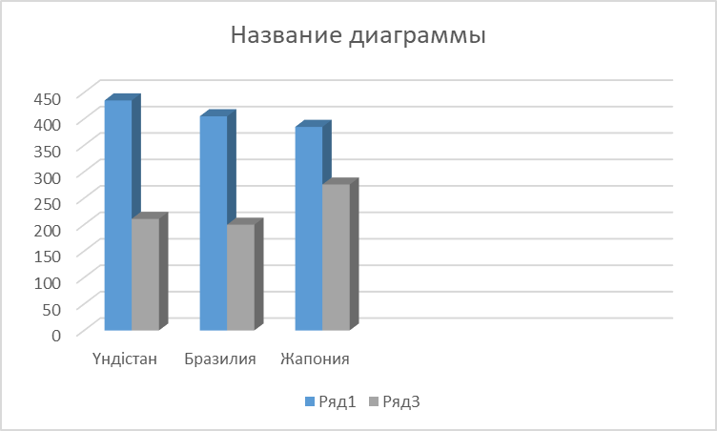 | Термин сөздерге жауап беру арқылы топқа бөлінеді  І-топ Диахронды  ІІ- Синхронды  ІІІ - Баламалы  Дескриптор:  Тақырып жалпы мәселелер, рухани, әлеуметтік,саяси, экономикалық этикалық аумағында болуы керек  ЕББҚ:  Берілген материалды пайдалана отырып салыстыру әдістерін байланыстырады; *  Функционалдық сауаттылық:  Оқу материалы өмірмен байланыстырады;  Дескриптор:  Топтар өз атауларына сәйкес әдістердің әрқайсысына жеке сипаттама береді;  Әдістердің жақсы, әлсіз, мүмкіндіктері мен қауіп-қатерін талдайды;  ЕББҚ: Салыстырмалы талдау арқылы құнды ақпараттармен танысады; *  Функционалдық сауаттылық: Жергілікті жердің статистикалық мәліметі бойынша туу коэффицентін салыстырады;  Дескриптор:  Деректер базасын қолданып диаграмма құрады;  Интернет пайдаланушылар ішінен көшбасшы елдерді анықтайды;  ЕББҚ:  Салыстырмалы әдістердің диаграмма құруда тиімділігін анықтайды;*  Функционалдық сауаттылық:  Алған академиялық білімін онлайн қосымшаларда күнделікті өмірде пайдаланады; |  | Топтар бір-бірін бағалайды.  Мұғалімнің ауызша мадақтауы  Мұғалімнің мадақтауы. | Оқулық,интерактивті тақта, таратпа материалдар  Плакат, түрлі түсті маркерлер  Оқулық, 275-280 беттері  Ноутбук немесе компьютер  Оқулық, жұмыс дәптері, АКТ.
Сабақтың соңы  Бекіту  5 минут | Сабақты қорытындылау .  «Ашық микрофон» әдісі  Оқушыны жылдам әрі тұжырымды ойлауға дағдыландыру.  Құнды ой жинақтап, ойын ашық айтады. | Оқушылар қолдарына микрофон ұстап, жаңа сабаққа байланысты сұрақ қояды, екінші оқушы жауап береді. |  | Қорытынды бағалау | Оқулық, АКТ
Кері байланыс  5 минут | Сабақ барысында белсенді әрі жүйелі түрде жауап берген оқушыларды атап өтемін.  Кері байланыс  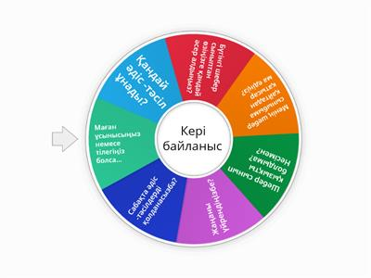 | Оқушылар бүгінгі сабақта не үйренгенін шеңбердегі сұрақтарға бір ғана жауап арқылы жауап жазады. |  |  | https://wordwall.net/en-kz/community/%  А-4 парағы

(Қосымша 1)
Пайдаланылған ресурстар | Сілтемелер (егер болса...)
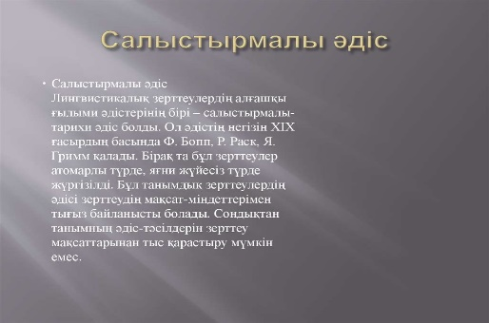  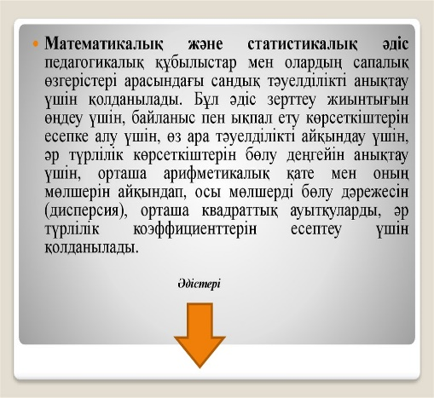  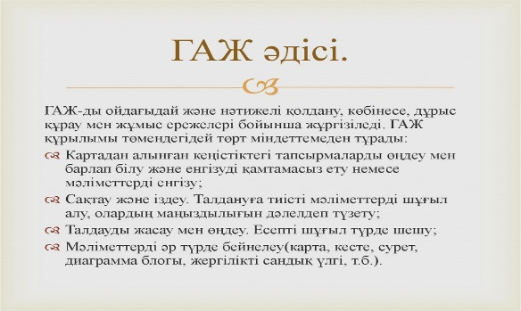  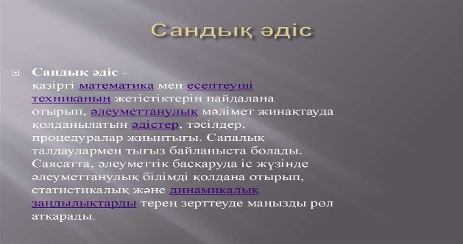  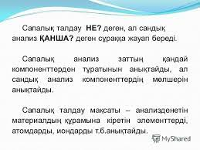 | https://www.google.com/imgres?imgurl=https%  https://ppt-online.org/432263  https://en.ppt-online.org/637346  https://ppt-online.org/134590  http://www.myshared.ru/slide/1416316/  https://wordwall.net/en-kz/community/%

